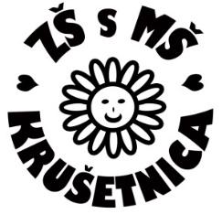
Základná škola s materskou školou Krušetnica 83

tel.: 043 557 2225 zskrusetnica@orava.sk https://zskrusetnica.edupage.org/

ZŠ s MŠ Krušetnica 83
PaedDr. Ing. Mária Olešová
Krušetnica 83
029 54 Krušetnica

POTVRDENIE O NÁVŠTEVE ŠKOLY

Podpísaný zákonný zástupca žiadam o potvrdenie o návšteve školy:
Meno a priezvisko žiaka: .......................................................................................................................
Dátum narodenia: ......................................... miesto narodenia: ..........................................................
šk. rok: ........................................... trieda: ..................

Menovaný / á je žiakom/žiačkou Základnej školy s materskou školou Krušetnica 83.

TOTO POTVRDENIE SA VYDÁVA AKO DOKLAD (dôvod):

................................................................................................................................................................................................................................................................................................................................

Krušetnica.................................... .....................................................
Pečiatka a podpis riaditeľa školy

zskrusetnica@orava.sk sekretariát: 043 557 2225

